Для регистрации на портале нужно нажать на кнопку «Регистрация» и заполнить все строки.
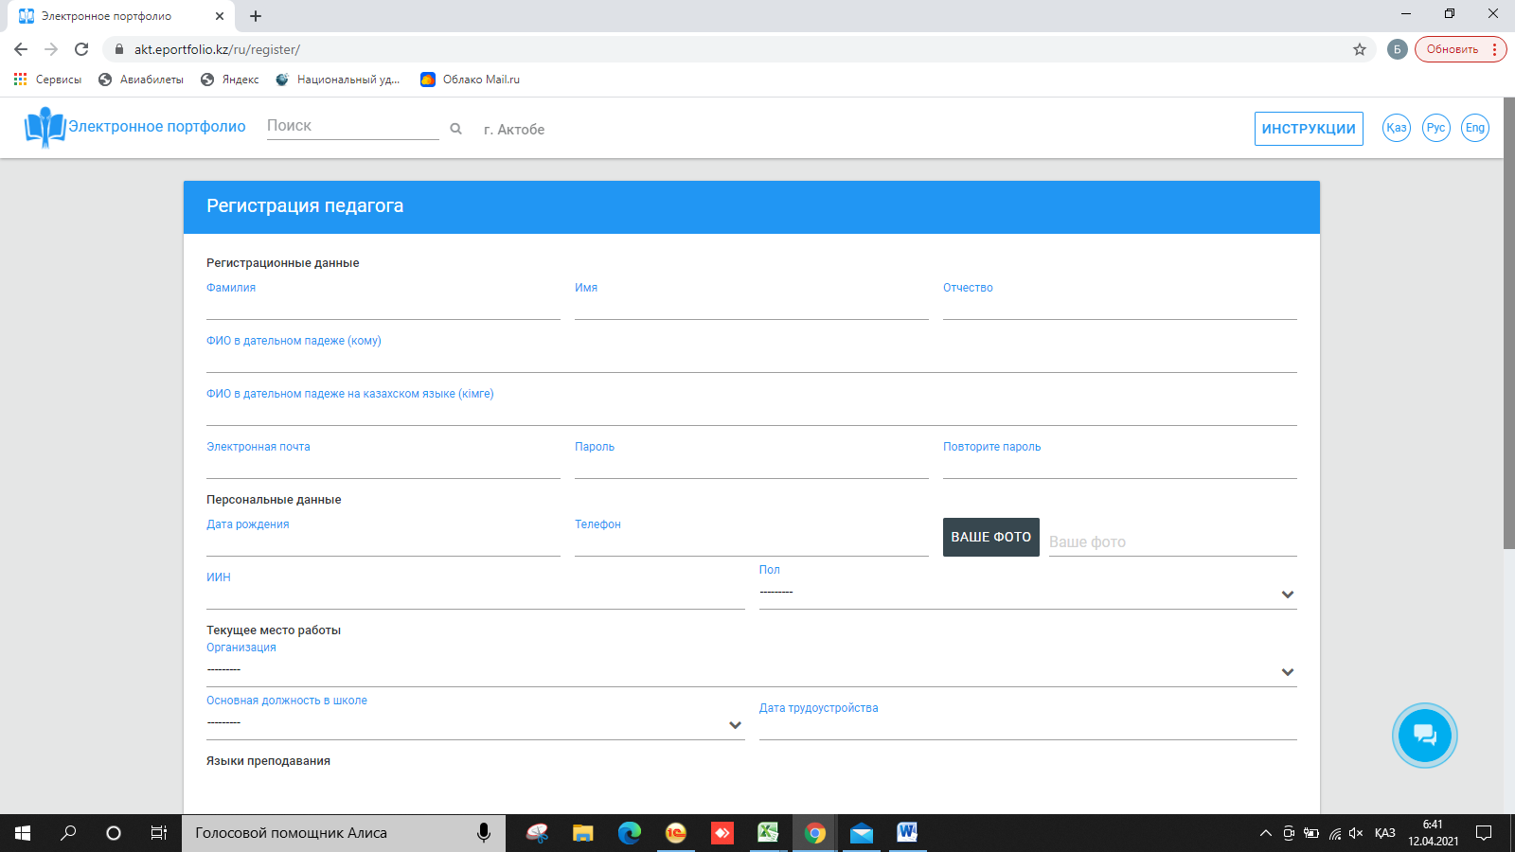
Заполняем ФИО в именительном и дательном падеже на казахском и русском языке
Личную электронную почту Телефон Заполнить пароль два раза
Дату рождения Закреляем фотографию
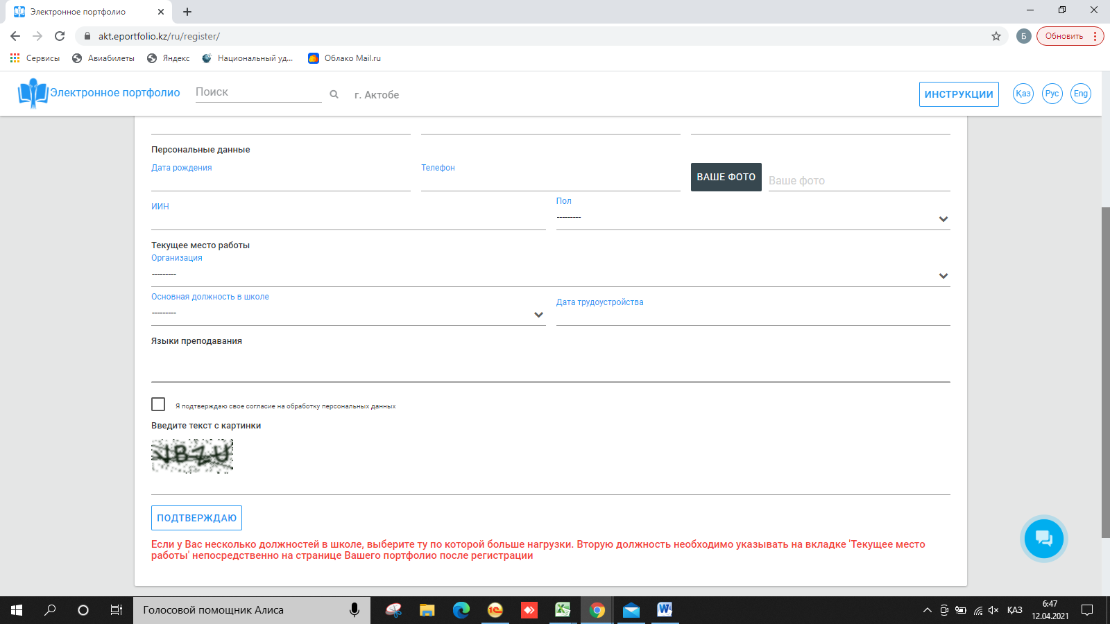
ИИН Текущее рабочее место Пол
Оснавную должность в организации Дату трудоустройства
Языки преподавания
После заполнения всех строк нажимаем на кнопку «Я подтверждаю свое согласие на работу персональных данных» и заполняем текст в картинке. После регистрации и активации по электронной почте, необходимо обратиться к ответственному за епортфолио в Вашей организации, для подтверждения вашей регистрации.

Для заполнения раздела «Образование» нужно нажать на кнопку «добавить запись» и заполнить все строки. 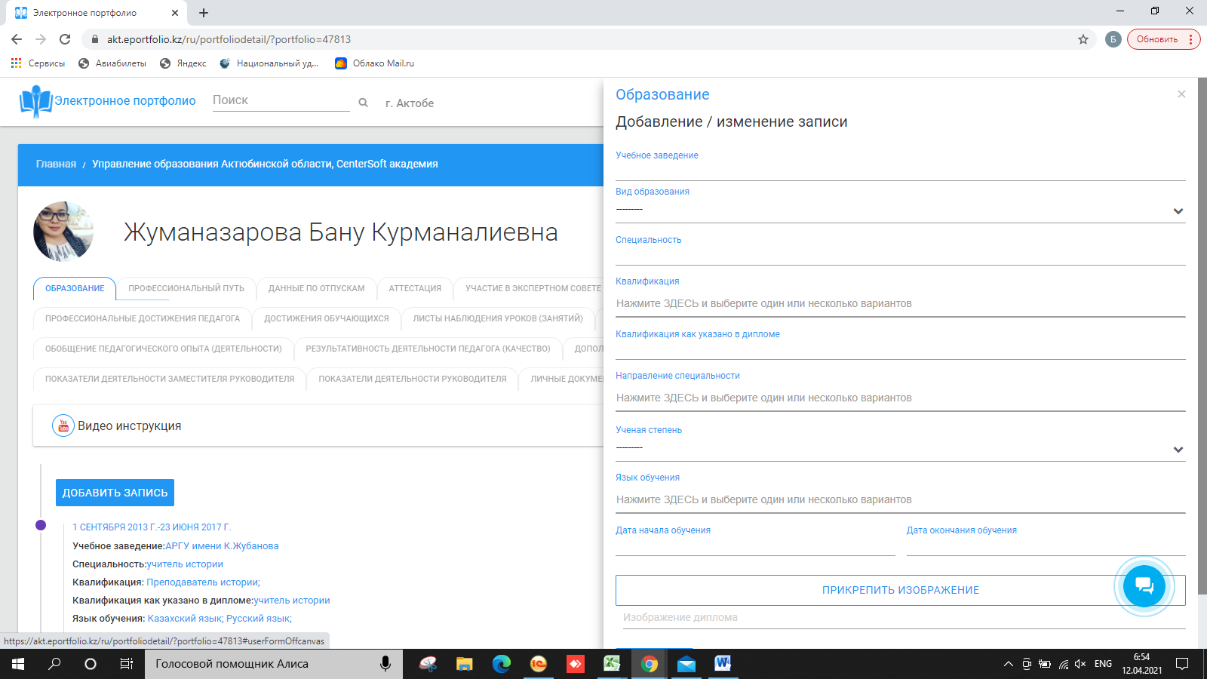
Учебное заведение Вид образования Специальность Квалификацию
Квалификацию как указано в дипломе Направление специальности

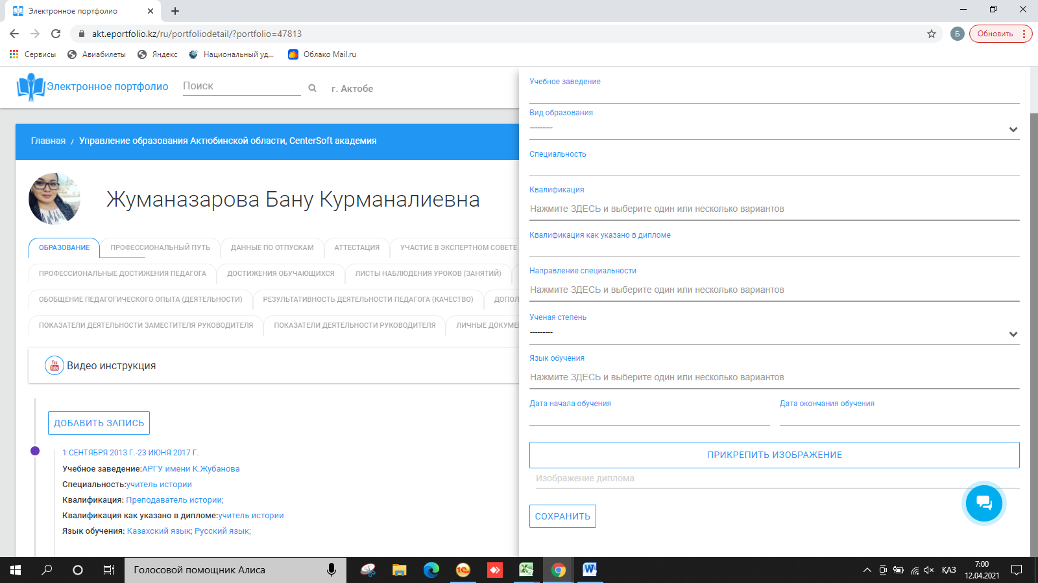
Ученую степень Язык обучения Дату начала обучения Дату окончания обучения
После заполнения всех указанных строк, прикрепляем изображение диплома и сохраняем запись.

В разделе профессиональный путь заполняем «Текущее место работы».
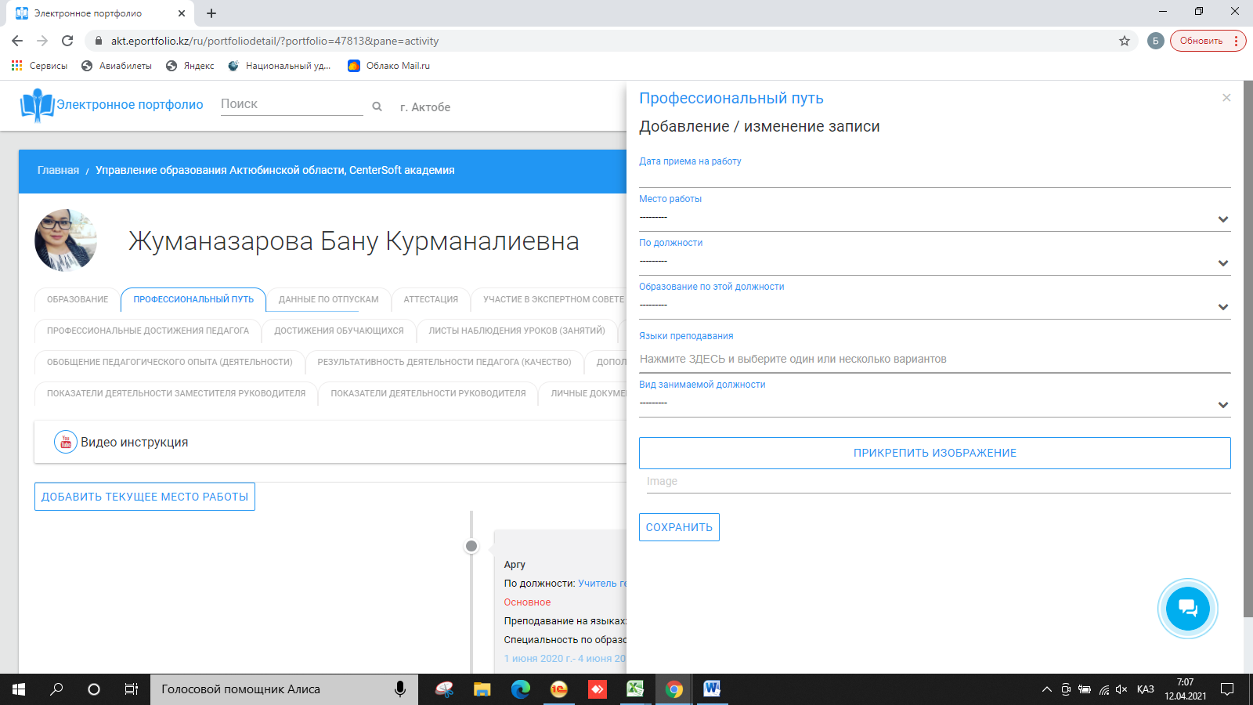
Дату приема на работу Место работы Должность Образование по должности
Язык преподавания Вид занимаемой должности
Заполняем все указанные строки и прикрепляем изображение трудовой книжки. После сохраниения ответственный за епортфолио в организации должен подтвердить вашу запись.

«Предыдущее место работы» добавляем нажатием кнопки «добавить запись»
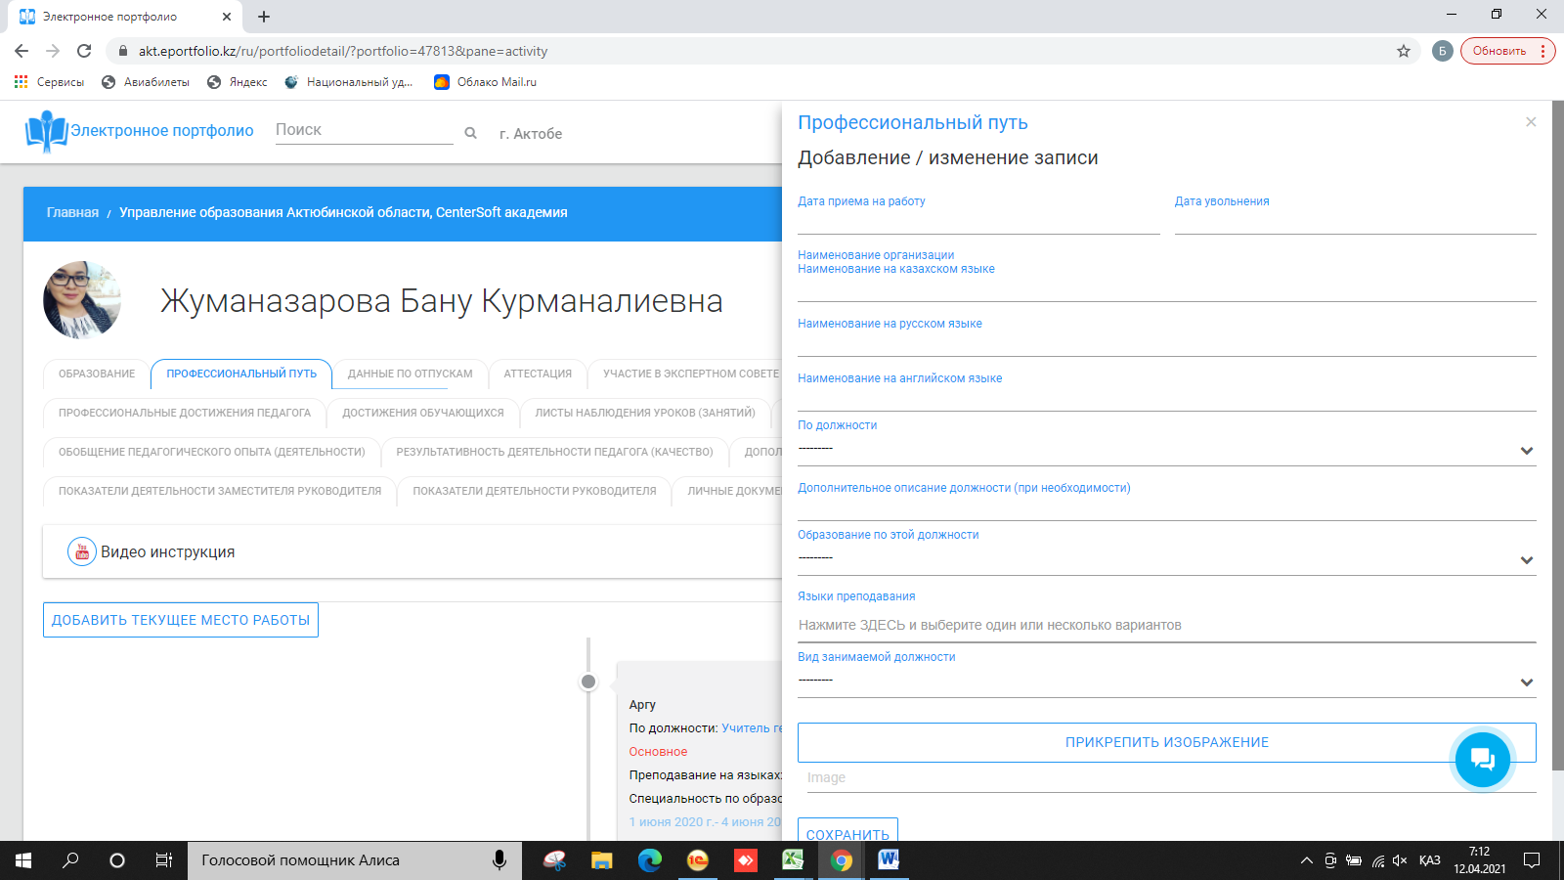
Дату приема на работу Наименования организация на трех языках Дату увольнения
Должность Дополнительное описание должности Образование по этой должности
Язык преподавания Вид занимаемой должности
После заполнения всех строк, прикрепляем изображение трудового.

В разделе «Данные по отпускам» ответственный за епортфолио заполняет записи когда педагог выходит в длительный отпуск (декретный отпуск, по состоянию здоровья). 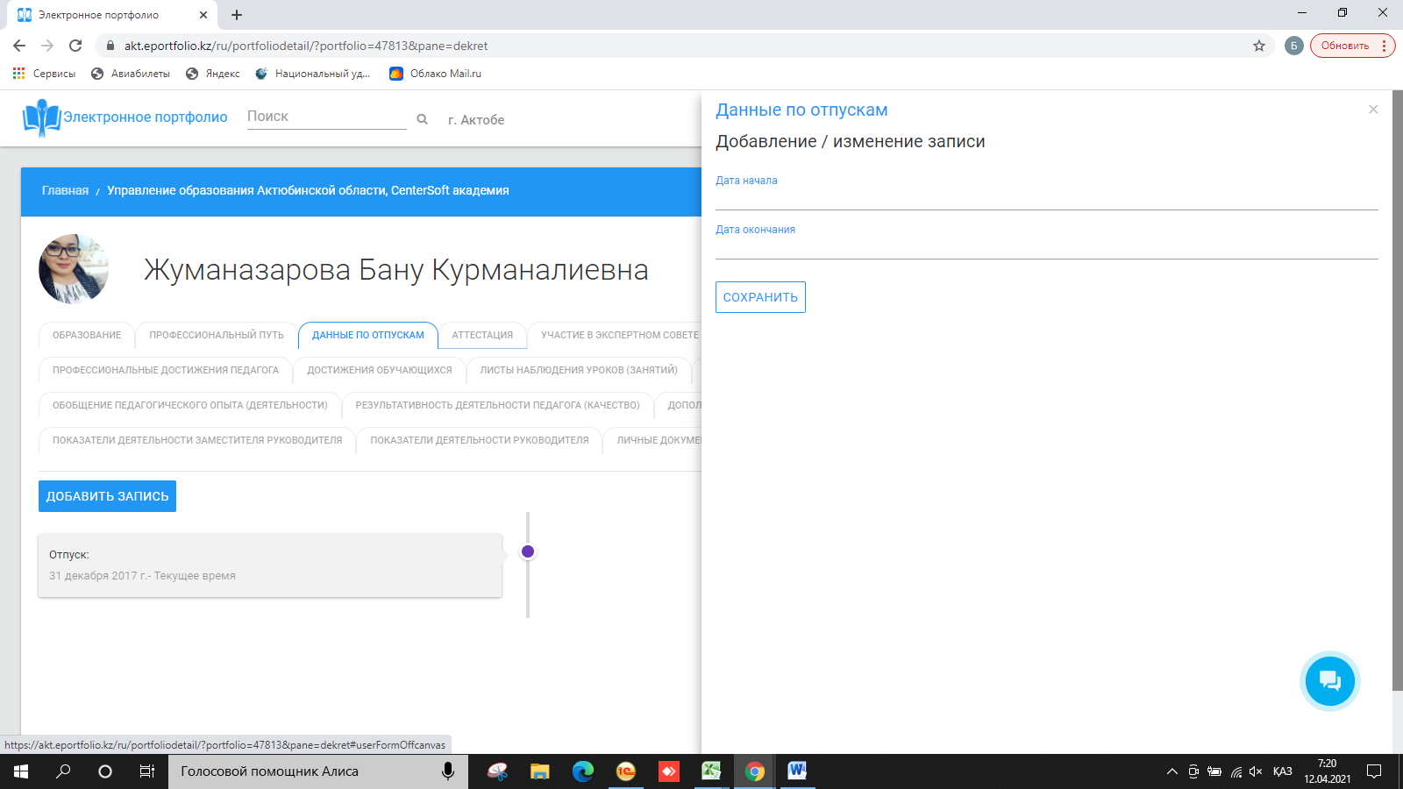
Дату начала отпуска Дату окончания отпуска
Заполняем все данные правильно и сохраняем.

В разделе «Аттестация» заполняем данные по аттестации. Нажав на кнопку «Добавить запись» заполняем все строки и сохраняем.
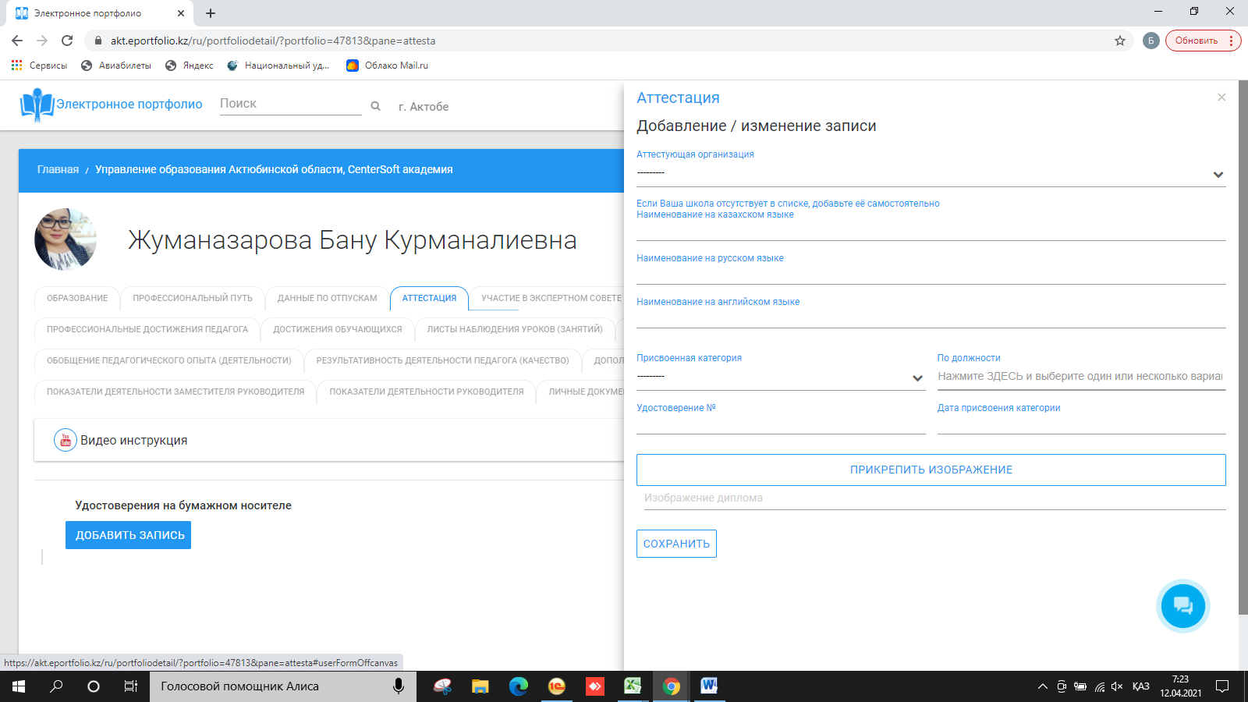
Аттестующая организация Если ваша организация отсутсвует в списке, то можно заполнить самостоятельно Присвоенная категория Должность
Номер удостоверения Дата присвоения категории
Заполняем все строки и прикрепляем изображение удостоверения о присвоения/подтверждения категории.

В разделе «Участие в экспертном совете» администратор аттестационной комисии и экспертного совета назначает экспертов.
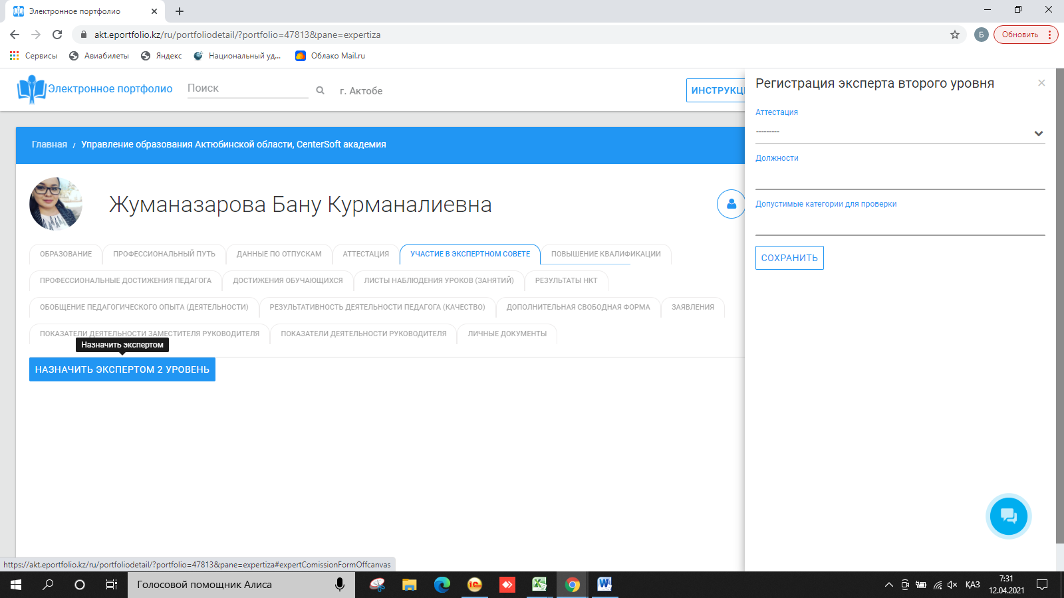
Наименование аттестации Допустимые категории для проверки
Заполняем строки и сохраняем.

В разделе «Повышение квалификации» педагоги заполняют сертификаты о прохождении курсов повышении квалификации. 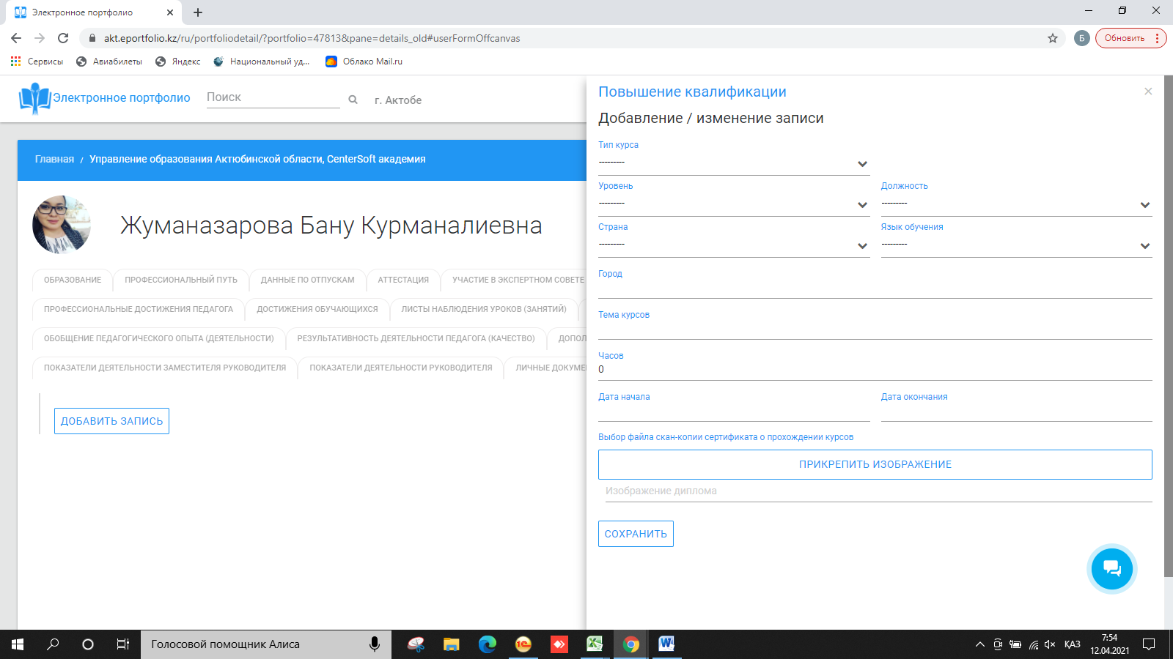
Тип курса Уровень Страна Язык обучения Должность
Город Часы Тему курсов
Дату начала и окончания курсов
Заполняем все указанные строки, прикрепляем изображение сертификата о повышения курсов квалификации и сохраняем запись.

В разделе «Профессиональные достижения педагога» добавляем дипломы, грамоты, медали педагога участиях в конкурсах, олимпиадах и т.д.
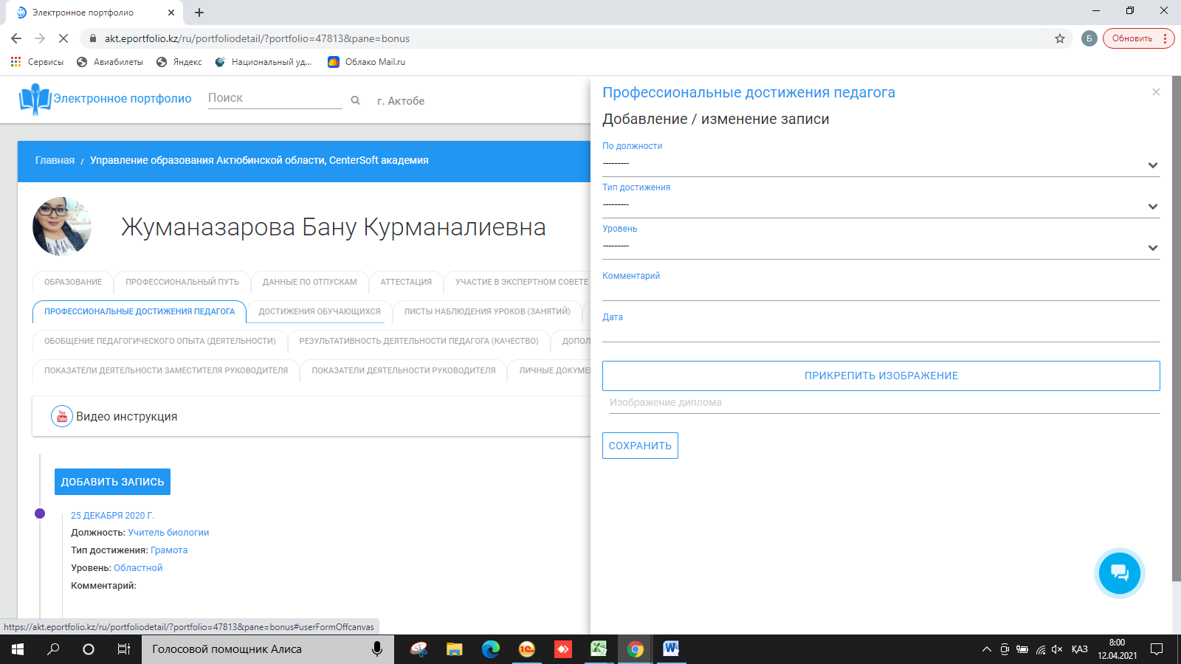
Должность Тип достижения Уровень Комментарий
Дата
Заполняем указанные строки, прикрепляем изображения достижений и сохраняем.

В разделе «Достижения обучающихся» добавляем достижения обучающихся нажав на кнопку «ДОБАВИТЬ ЗАПИСЬ»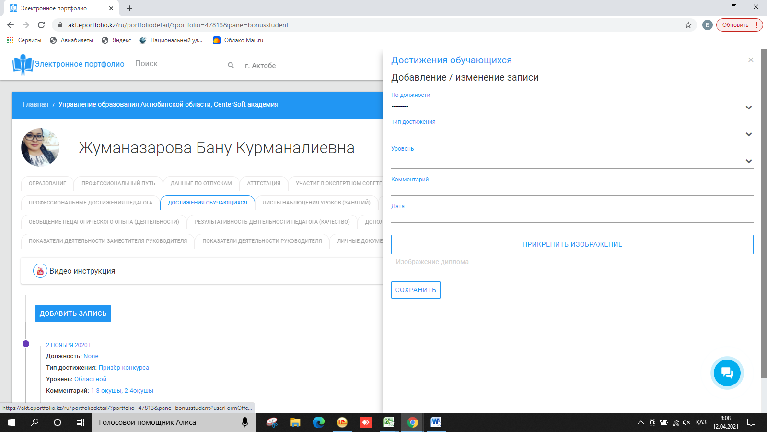
Должность учителя Тип достижения Уровень Комментарий
Дату
Заполняем все указанные строки и прикрепив изображение достижении обучающихся, сохраняем запись.

В разделе «Листы наблюдений уроков» педагоги добавляют листы наблюдении уроков комиссии и план урока нажав на кнопку «ДОБАВИТЬ ЗАПИСЬ»:
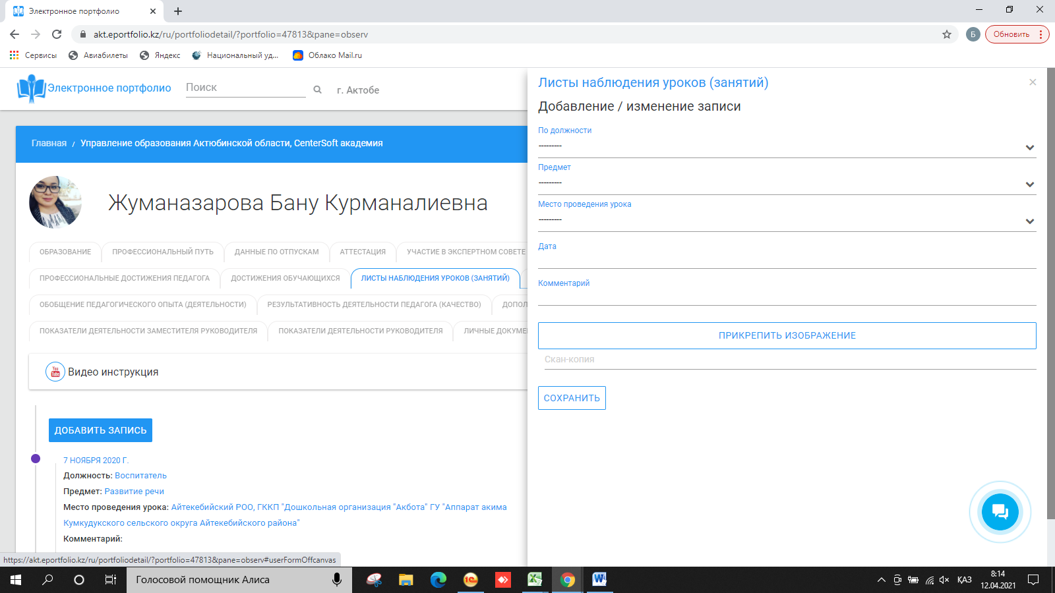
Должность Предмет Дату Место проведения урока Комментарий
Заполняем все строки и прикрепляем изображение листа наблюдений урока. Чтобы добавить план урока, после сохранения листа наблюдений, выполняем следующие действия:
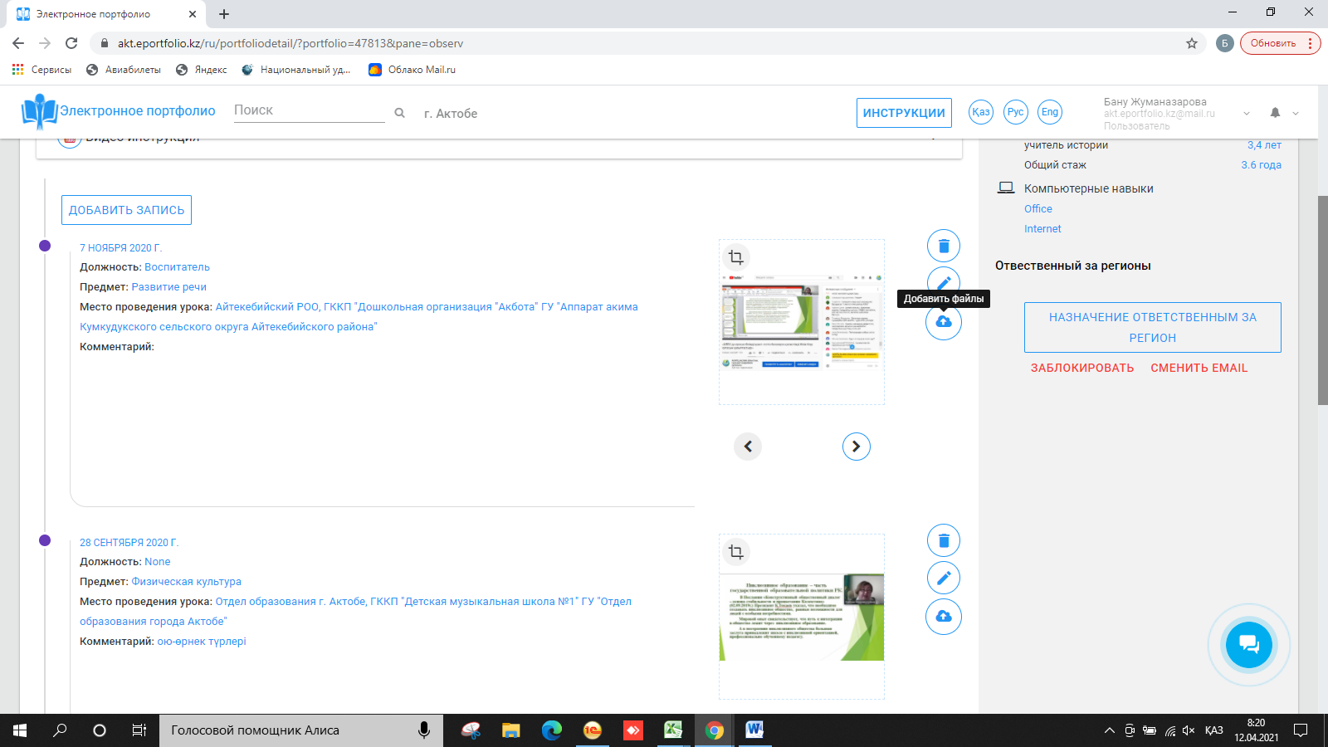
Нажимаем на кнопку «Добавить файлы» и прикрепляем следующие страницы, после прикрепления каждой страницы нужно обновлять окно.

В разделе «Результаты НКТ» добавляем результаты квалификационного тестирования, нажав на кнопку «ДОБАВИТЬ ЗАПИСЬ»
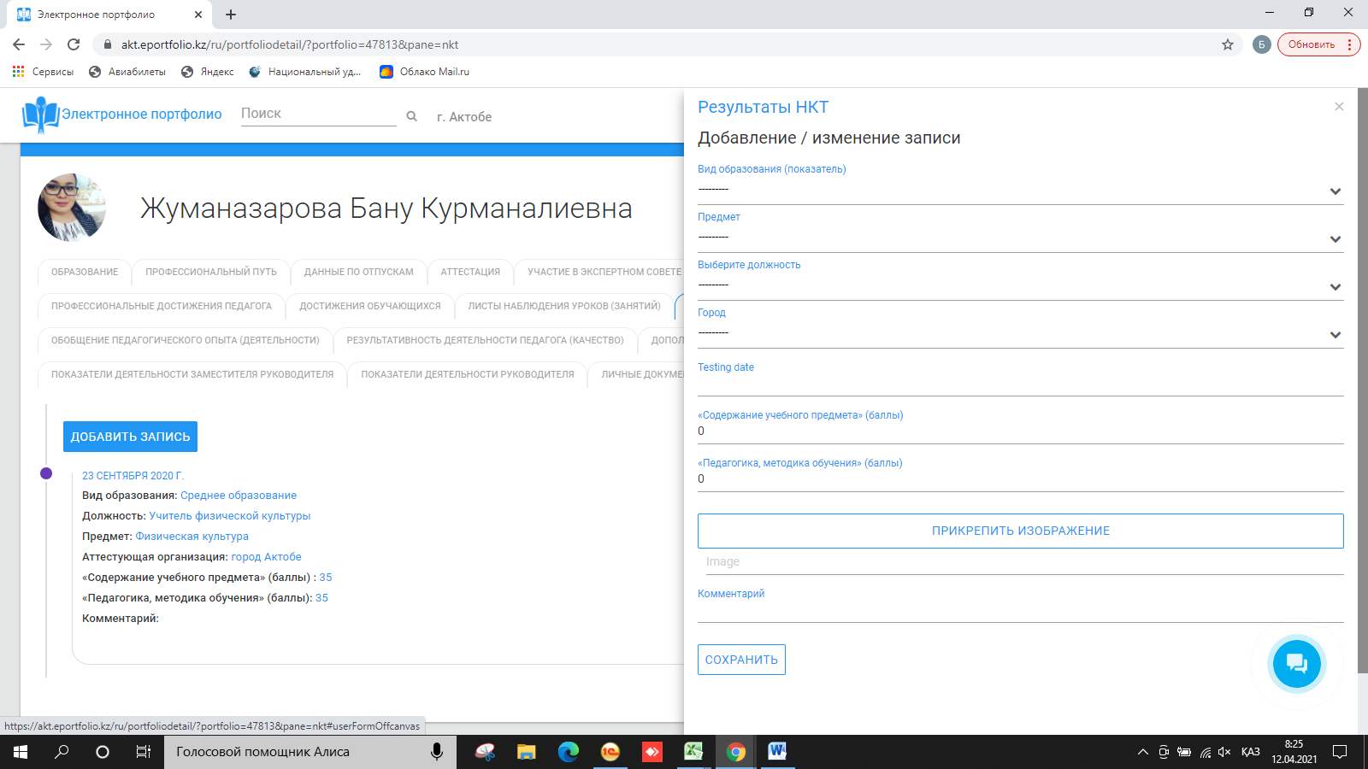
Вид образования Предмет Должность Город
Дата тестирования Баллы по предметам
Заполняем все строки и прикрепляем изображение результата НКТ.

В разделе «Обобщение педагогического опыта» педагоги добавляют методические пособия, публикации, электронную среду и т.д.
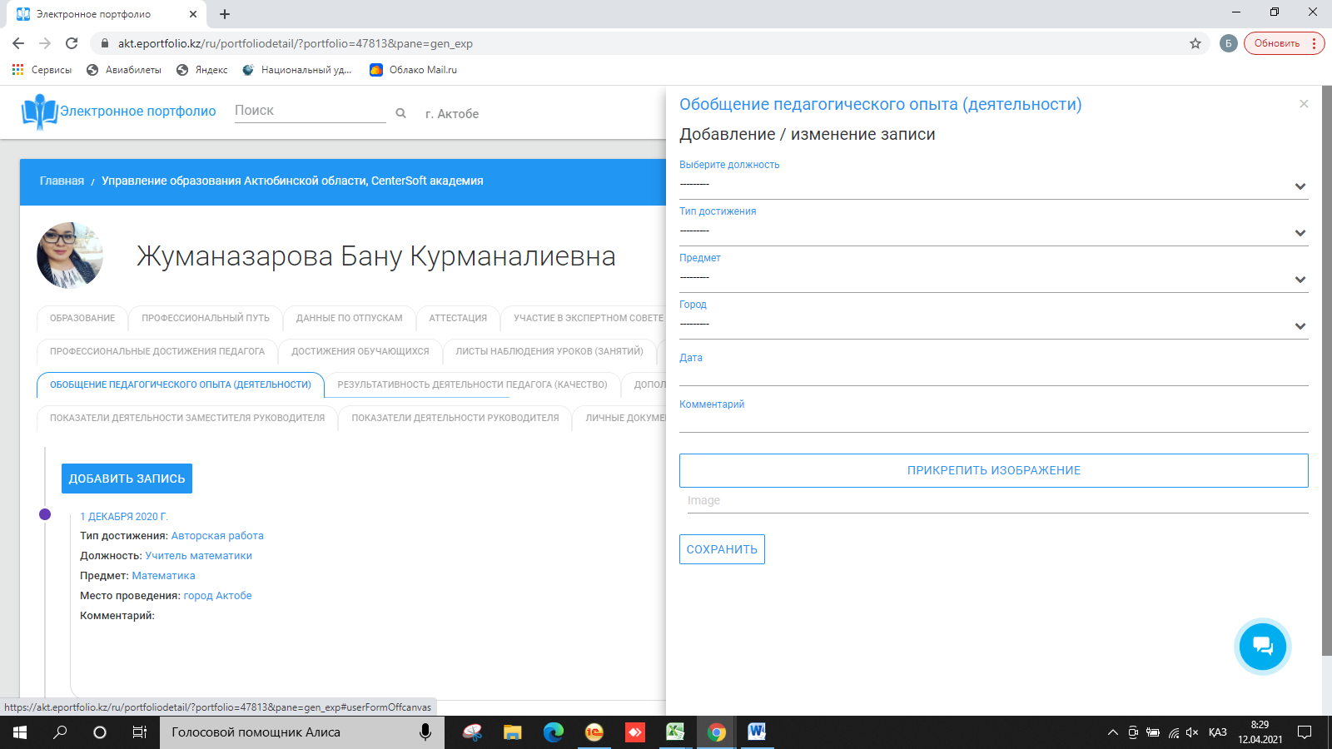
Должность Тип достижения Предмет Город
Дату Комментарий
Заполняем указанные строки и прикрепляем первую страницу, сохраняем. Чтобы добавить следующие страницы, выполняем следующие действия:
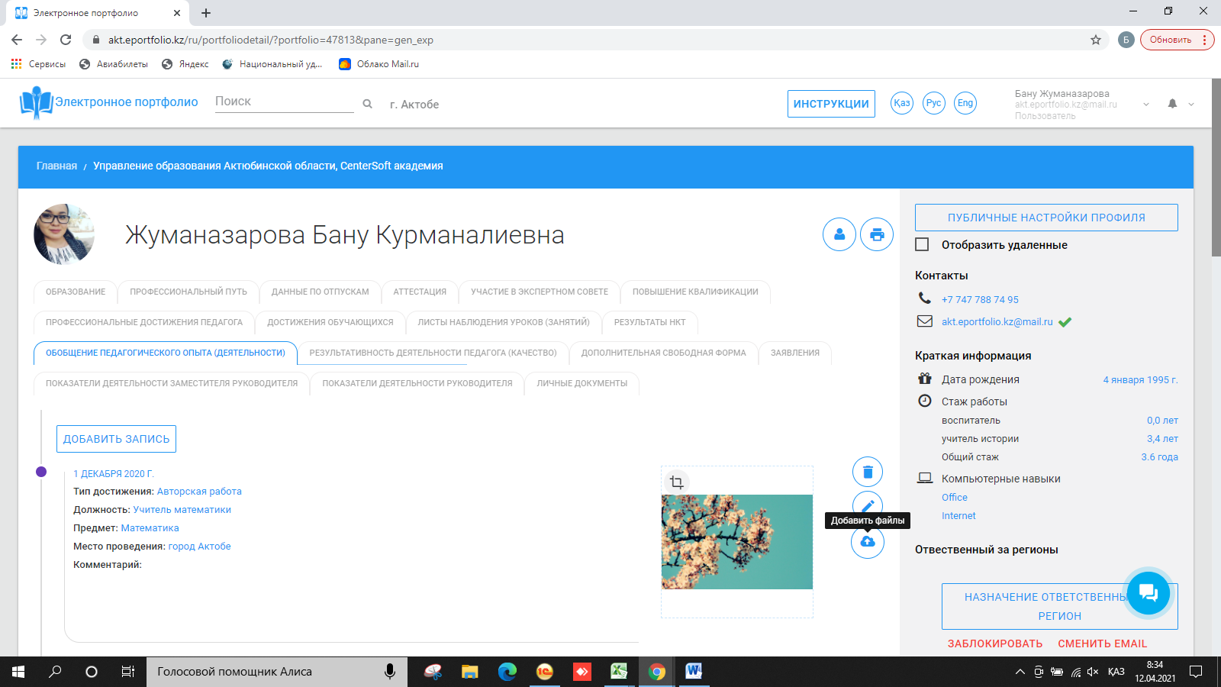
Нажимаем на кнопку «Добавить файлы» и прикрепляем следующие страницы, после прикрепления каждой страницы нужно обновлять окно.
В разделе «Результативность деятельности педагога» добавляем записи о качестве обучения учащихся:
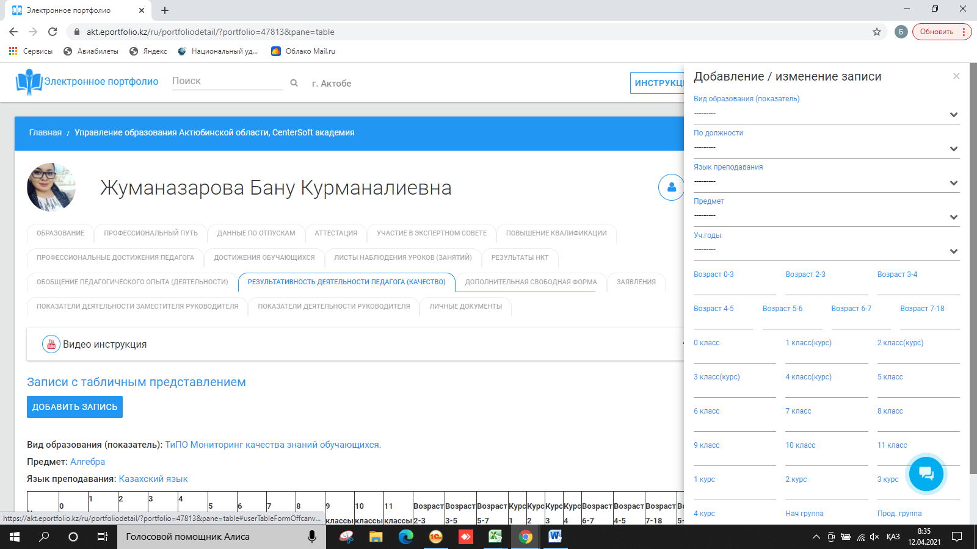
Вид образования Должность Язык преподавания Предмет
Учебные годы
Пункты по возрастным категориям, классам, по курсам (заполняются проценты качества обучения).
Заполняем все указанные строки и сохраняем записи о качестве обучения учащихся.

В разделе «Дополнительная свободная форма» педагоги заполняют дополнительные материалы: коллаж (фотографии) открытого урока, мероприятий с описанием,видео (ссылку) открытого урока с YOUTUBE и т.д.
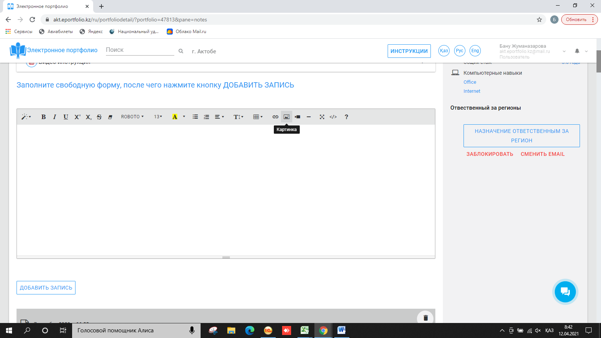
Окно для заполнения текста Кнопка для добавления изображений
Дополнительные функции
После заполнения дополнительной свободной формы, нажимаем на кнопку «ДОБАВИТЬ ЗАПИСЬ» и запись сохраняется.

В разделе «Заявления» педагоги заполняют электронные заявления после приказа УО.
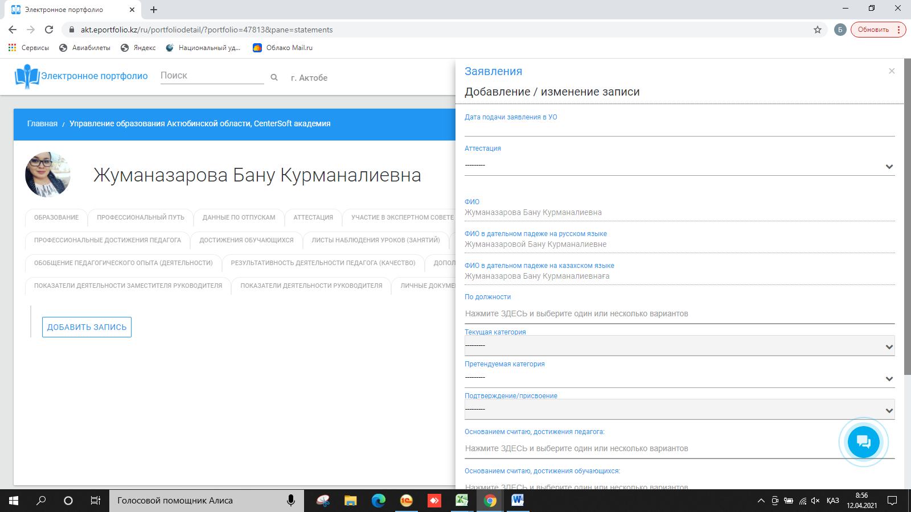
Дата подачи заявления Наименование аттестации ФИО (заполнено автоматически)
Должность Текущая категория
Претендуемая категория Подтверждение/присвоение
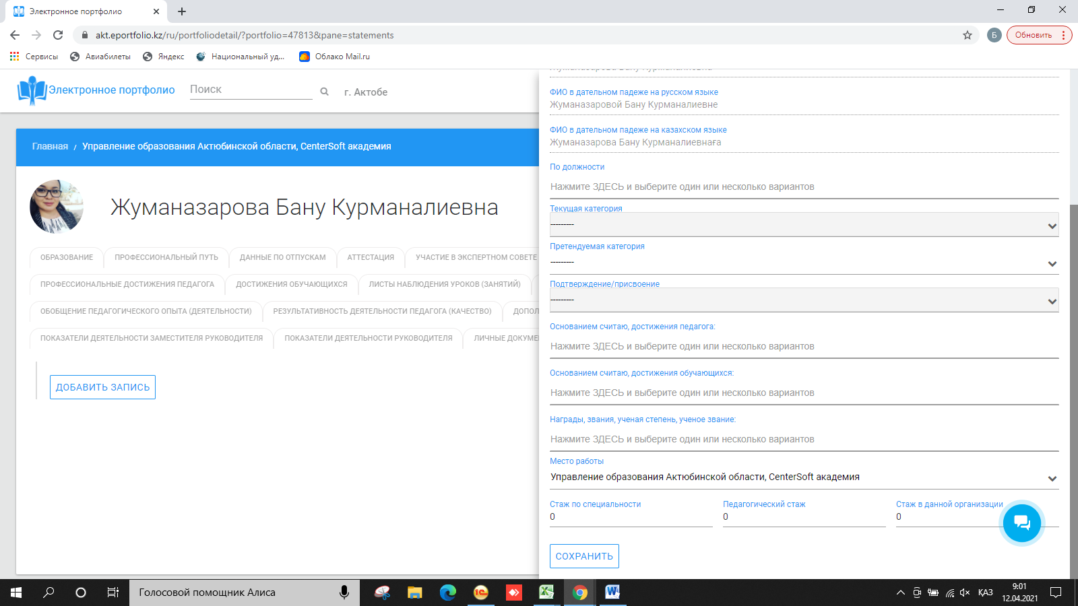
Достижения педагога Достижения обучающихся Награды, звания, ученая степень
Стаж по спецальности Педагогический стаж Место работы
Стаж в данной организации
Заполняем указанные строки и сохраняем заявление. После заполнения заявлении, портфолио заблокируется, педагогам нужно добавить все записи ло заполнения заявлений.

